SÍNTESE DA ANÁLISE

Em uma primeira analise o plano de operação das barragens apresenta dados consolidados de apenas duas, das três barragens que compõem o conjunto de reservatórios que auxiliam na prevenção de cheias.
É possível destacar ainda que o plano nas três barragens é usar se necessário o extremo de cada barragem, pois em todos os casos o fechamento da comportas, significa afirmar que elas só podem ser reabertas quando o nível estiver igual ou abaixo do considerado de “atenção”.
Considerando a extrema necessidade em manter a população munida de informações, falta disponibilizar nesse plano quais as influências que cada comporta pode influenciar no nível de elevação em cada cidade, sendo que essa informação é apresenta com a nomenclatura de “onda”, sendo apresentado dados de apenas duas das barragens.
Outro ponto a ser considerado, é a importância da comunicação para a operação efetiva das barragens, onde a Secretaria de Estado da Proteção e Defesa Civil (SEDEC) destaca em seu plano que faz uso de uma ferramenta eletrônica que depende de energia Elétrica e de internet, o mais assustador é a secretaria apresentam apenas uma vantagem (com uma ressalva) contra mais de três desvantagens, informação apresentada no item 11 Fluxo de Informação.
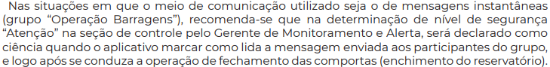 Mesmo com as falhas nas comunicações já observadas nos anos anteriores onde aconteceram efeitos de calamidade climática, a SEDEC mantem o uso de opinião de grupo e não a ação de um estudo técnico.
Aqui se revela uma falha ainda mais assustadora, a falta de apresentação de estudo técnico, fato contatado em determinado trecho onde o manual apresenta a seguinte estratégia para operar os equipamentos o envio e leitura de mensagem por todos os membros de um grupo de conversa de WhatsApp.
Por fim o manual apresenta em diferentes tópicos a referência de anexos citados até mesmo como referências nas notas de roda pé, mas infelizmente o que estão em anexados apenas o anexo “a” e “b”, das barragens, dificultando mais uma vez uma análise mais aprofundada.
Elencados todos esses pontos, ficar prejudicada qualquer opinião mais assertiva sobre o assunto de operação, uma vez que as informações apresentadas ao publico são parciais e aparentemente os dados são direcionados para duas barragens, concluindo também que mesmo a SEDEC não tem ou não apresentou informações relevantes de dados da maior barragem de contensão de cheias do Brasil (barragem norte).

- PROPOSTA DE OPERAÇÃO

Sendo o objetivo colher sugestões de como operar as barragens, o foco passará a ser esse
Para uma análise mais aprofundada deveria ser disponibilizado mais informações conforme será relatado abaixo:
O atual plano claramente está direcionado para uma forma de operação calamitosa e que no mês de outubro de 2023, mostrou-se ineficaz, o que ocasionou 7 episódios de enchente, considerando apenas a cidade de Rio do Sul.
As barragens localizadas em Taió, Ituporanga e José Boiteux, não tem características de produção de energia, e unicamente a de retenção do excedente das chuvas que historicamente causam enchentes nos municípios abaixo delas.
Sabendo desta característica é correto afirmar que, quanto mais vazio estiver o reservatório, no início de qualquer temporada de chuvas, pode sim evitar ou minimizar ao máximo os efeitos das cheias.
É inegável a força que as águas atingem cidades apresentadas como “restrições operativas de jusante das barragens”, mais inegável ainda são as ações que os municípios podem e devem adotar para também minimizar as cheias.

- DA ATUAL AÇÃO DE FECHAMENTO

No manual foi apresentado um método de operação onde consideram quatro níveis de cotas e respectivas ações, sendo:
Normal: apenas observação, sem ações imediatas;
Atenção: iniciam ações de monitoramento e preparativos para fechamento das compostas;
Alerta e Emergência: onde o nível do rio já atingiu o nível de cheia e as comportas já estão fechadas.
As ações em todos os casos analisados seguem um padrão, conforme segue:
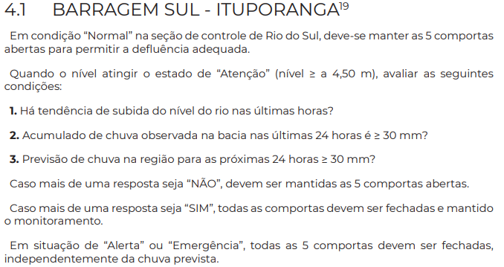
Quando o nível de inundação atinge patamar igual ou maior que “atenção”, são observados 3 critérios (conforme imagem acima) para tomar uma medida extrema, tendo duas respostas “NÃO”, todas as compostas permanecem abertas, já tendo duas respostas “SIM”, todas as comportas devem ser fechadas.
É de conhecimento geral que nem uma das três barragens tem apenas uma comporta, no manual avaliado a SEDEC apresenta um esquema de conjunto de comportas para as barragens Sul e Oeste, sendo 3 e 4 conjuntos respectivamente, onde em operação normal devem ser fechadas as comportas das extremidades inicialmente, seguindo para o centro até o fechamento da última comporta de forma individual. Já na barragem norte, pelo fato de ter apenas duas comportas essas devem ser fechadas de forma individuais e sequencias.
Esse fechamento total das barragens está destacado no manual de operação, sendo citado ainda em um estudo de caso apresentado a m 2020 e sitiado no endereço eletrônico: Fractal-Estudo-de-Caso-DCSC-Frederico-HLR-Cliente-Final.pdf (fractaleng.com.br)
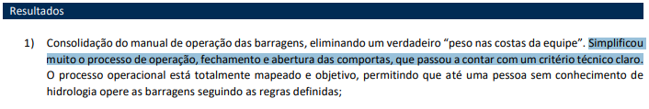
UM, UM critério técnico, esse é o ponto de referência que define o ponto crítico de inundação em todas as cidades atingidas direta ou indiretamente, não tem como fazer qualquer avaliação ou questionamento ao estudo técnico citado no manual e que acreditamos existir, pois esse também não foi apresentado.
Certo que o estudo técnico apontado pela empresa FRACTAL seja o mesmo usado no atual manual, pois ele é citado no rodapé da página 44, acredita-se existir ponto que precisam ser considerados entre eles o relevo e o principal, a bacia hidrológica.
E certamente no estudo técnico não existe a previsão de aprovação de um grupo de mensagens de WhatsApp para operar ou não as barragens que afetam diretamente as vidas de aproximadamente 1 milhão de catarinenses.

- MONITORAMENTO DAS BARRAGENS

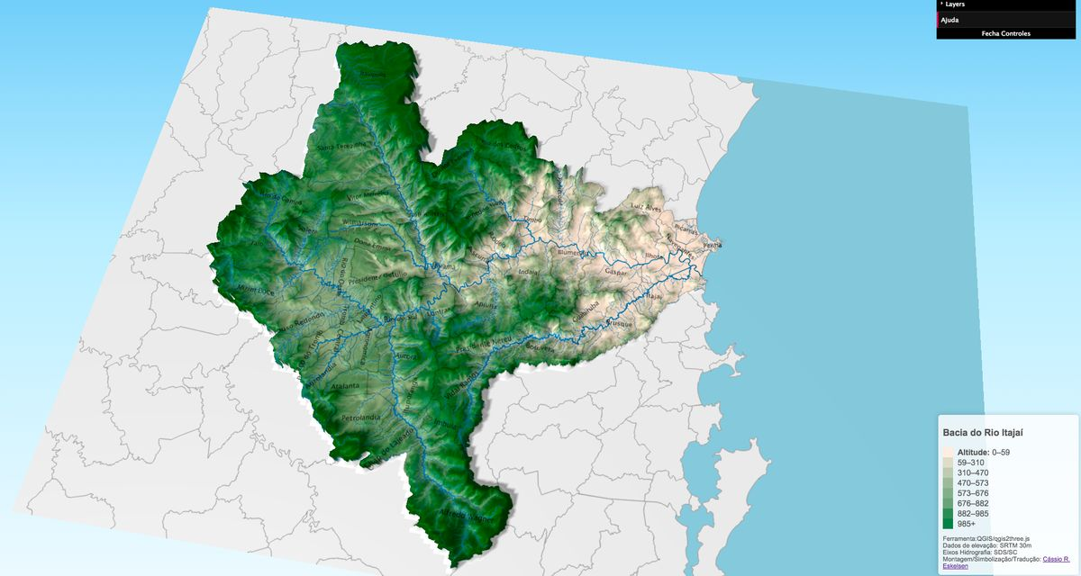
É evidente que a bacia do Rio Itajaí Açu tem uma enorme mutação de relevo, sendo possível encontrar pontos próximos a mil metros de altitude chegando até o nível do mar, sendo um rio muito sinuoso e com muitos afluentes, estes localizados de montante e muitos de jusante das barragens, características que influenciam diretamente na elevação dos rios e mesmo dos reservatórios das represas.

Essas características tornam o monitoramento dos níveis de chuva algo de fundamental importância para a tomada de decisão de fechamento e abertura das comportas.
Ao não considerar essas informações técnicas que certamente a Defesa Civil tem em seu banco de dados (não disponibilizados no manual analisado), estaria o Estado flertando com a segurança dos cidadãos catarinenses.

- INFLUÊNCIA DAS BARRAGENS EM CADA CIDADE

Apresentado de forma parcial no manual disponibilizado, o tempo de resposta em cada barragem, ou seja, quanto tempo após a abertura e fechamento as águas começam a fazer efeito nas cidades tidas como RESTRIÇÕES OPERATIVAS DE JUSANTE.
Os dados disponibilizados no manual pag. 34 à 44, são de apenas 4 das 6 cidades apresentadas como “restrição”, e para a forma de operação aplicada atualmente esses dados podem parecer suficientes, mas em uma análise mais aprofundada é possível afirmar que os dados disponibilizados precisam ser mais detalhados, vejamos:
Qualquer cidadão de conhecimento médio identifica que o manual apesar de ter barragens no nome, não engloba as 3 barragens, sendo de fácil constatação uma vez que os dados mais detalhados são das barragens sul e oeste. O item 9 a defesa civil apresenta dados das propagações das ondas, com as respectivas influências na altura à jusante, em outras palavras os efeitos que as barragens sul e oeste ocasionam em cidades como Ituporanga, Taió, Rio do Sul e Rio do Oeste, mas em nem um momento falam dos efeitos da barragem de José Boiteux para a cidade de Blumenau.
Muito embora acredita-se que tais informações apresentadas tenham passado por um crivo técnico, existem dados importantes que não foram mencionados e que pode ser de fundamental importância:

- Qual a de influência da onda de cada comporta ou conjunto de compostas, nas cidades de jusante;

- Existe algum obstáculo natural que dificulte a vasão da água do Rio Itajaí Açu até chegar à cidade de Ibirama, onde se encontra com o Rio Hercílio;

- Qual o impacto em mm, em cada cidade tidas como restrição, tendo como métrica as três barragens e qual o impacto de cada comporta.

- O fluxo do Rio Hercílio (vazão maior durante as cheias) prejudica na vazão do Rio Itajaí Açu, no local em que se encontram na cidade de Ibirama (exemplo da usina do salto em Blumenau que tinha sua produção de energia prejudicada devido à pressão do Rio Itajaí exercia na saída dos geradores [resolvido com a construção de um muro]);

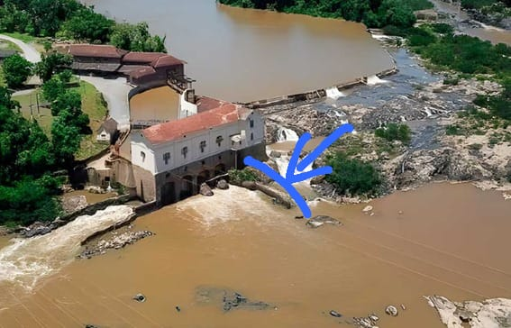

- OPERAÇÃO DAS BARRAGENS

Com o que foi apresentado até o momento juntamente com informações que certamente não foram anexadas ao manual apresentado para não estender ainda mais o material, deveria ser considerada a seguinte metodologia para fechamento e posterior abertura das comportas.
Chuvas a montante da barragem sem situação de enchente nas cidades: se mantem as comportas abertas até próximo do nível de atenção (por isso a importância de ter a informação de quanto tempo leva para a operação das comportas fazer efeito em cada restrição operativa, assim como quantos mm cada comporta representa as cidades “restrições”), quando a cidades atingirem a cota de atenção é muito importante saber qual a vazão de cada comporta para determinar quantas podem ser mantidas abertas.
Com isso, não causa enchente, e evita de o reservatório encher de forma prematura como aconteceu em outras oportunidades.
Chuvas de montante a barragem com situação de enchente nas cidades: neste caso independentemente do nível da barrarem, as comportas devem estar fechadas.
Com atenção especial no momento de abertura, se existe previsão de parada da precipitação deve o operador identificar a vazão de cada comporta e abrir quantas comportas forem necessários para manter um nível estável, mesmo que em estado de enchente, evitando assim um efeito sanfona, onde o nível do rio sobe, desce e com pouca chuva volta a subir, colocando assim em riscos os cidadãos que saem dos abrigos para limpar suas casas, riscos de doenças, acidentes e mesmo o a resiliência dos cidadão que limpam suas casas em um dia e no outro tem água novamente dentro de suas casas.
Chuvas de jusante das barragens sem situação de enchente (sem previsão de chuva a montante): fechar parcialmente as comportas para dar vazão as águas das chuvas a jusante (mais uma vez a importância de se saber qual o impacto de cada comporta para cada restrição operacional), e após a chuva abre as comportas para manter o rio em um nível de monitoramento ou de atenção, considerando a quantidade de chuva de jusante à barragem.
Chuvas a montante e jusante da barragem: cenário muito comum que ocasiona mais preocupação pois o risco de verter as barragens é muito maior, pois é o único cenário que as compostas devem ficar fechadas, possibilitando ais folego as cidades de jusante, porém mesmo neste cenário, se for constatado que exista uma estabilidade no níveo dos rios nas cidades, pode ser analisada a possibilidade de abertura de compostas para escoar as águas dos reservatórios.

Conclusão

Todos esses cenários em tela devem ser considerados no momento da abertura e fechamento de qualquer comporta ou conjunto, as informações de influências de ondas de cada uma das três barragens, dada a fundamental importância para os municípios.
Também é imprescindível que a defesa civil disponibilize se existe outros obstáculos naturais que impeçam o escoamento das águas nas cidades tidas como RESTRIÇÕES PERATIVAS.
Ciente do compromisso com os catarinenses o governo deve olhar não apenas aos “brancos”, mas também aos “indígenas”, pois existem acordos que não devem ser descumpridos e por diferentes ações o estado de Santa Catarina deixou de atender a vulnerabilidade dos catarinenses de montante e de jusante das três barragens.
O cancelamento de obras necessárias em cada uma das três barragens, somadas ao descumprimento de prazos ara apresentar documentos ou mesmo dar início a obras, deixam os ânimos aflorados entre moradores de montante e jusante das barragens, em especial da barragem de José Boiteux, onde esta localizada a reserva indígena.
Mais que tudo é necessário um olhar com empatia a esse conjunto de componentes tão importantes para evitar catástrofes cada vez maiores.

